 | Yeni bir PhotoShop dosyası açın. Yazmak istediğiniz yazıyı yazın. Ben yandaki gibi bir yazı yazdım arka plan renginide beyaz olarak ayarladım.
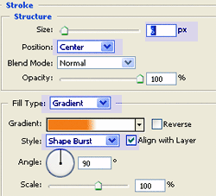 | Layer Style penceresini açın, buradan Stroke uygulayın gerekli değişiklikler yanda verilmiştir.
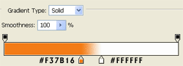 | Stroke Fill Type, Gradient olmalıdır. Gradient renkleri yanda verilmiştir.
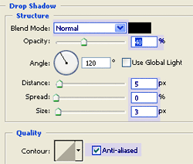 | Şimdi ise gölge oluşturmak için Drop Shadow uygulayın.
 | Son hali yandaki gibidir. Eğer dikkat ederseniz yazının iki tane dış hat çizgisi var. Yukarıda belirttiğimiz Gradient renklerine daha fazla ekleyerek daha çok dış hat çizgisi de oluşturabilirisiniz.

